附件1

镇坪县红十字会
2025年部门预算公开说明

目 录

第一部分：部门概况
一、主要职能及机构设置
二、工作任务
三、预算单位构成
四、人员情况说明
第二部分：部门预算收支情况说明
五、收支预算总体情况说明
六、财政拨款收支情况说明
七、一般公共预算拨款支出明细情况说明
八、政府性基金预算支出情况说明
九、国有资本经营预算拨款收支情况说明
第三部分：其他重要事项说明
十、“三公”经费及会议费、培训费情况说明
十一、国有资产占有使用及资产购置情况说明
十二、政府采购情况说明
十三、绩效目标情况说明
十四、机关运行经费安排情况说明
第四部分：专业名词解释
第五部分：部门预算公开报表

第一部分：部门概况
一、主要职能及机构设置
（一）部门主要职责
依据中共镇坪县委办公室《关于印发镇坪县红十字会主要职责内设机构和人员编制规定的通知》（镇办发〔2015〕77号）文件,镇坪县红十字会主要职责：
（一）宣传和执行《中华人民共和国红十字会法》和《中华人民共和国红十字标志使用办法》；
（二）开展备灾救灾工作。制定应急预案，建立应急救援队伍；储备救灾物资，建设和管理备灾救灾设施；在自然灾害和突发事件中，开展救护和救助工作；根据自然灾害和突发事件的具体情况，由总会向国内外发出呼吁，依法接受国内外组织和个人的捐赠；地方各级红十字会在辖区内发出呼吁，依法接受国内外组织和个人的捐赠；及时向灾区群众和受难者提供急需的人道援助，参与灾后重建。
（三）开展应急救护和防病知识的宣传、普及、培训；在机关、企事业单位、社区、农村、学校和易发生意外伤害的行业和人群中开展初级卫生救护培训，组织群众参加意外伤害和自然灾害的现场救护；提高应急条件下的应急救助能力和水平；
（四）建设和管理中国造血干细胞捐献者资料库；开展捐献造血干细胞的宣传动员、组织工作；
（五）开展无偿献血的宣传推动工作，与各级人民政府共同对先进单位和个人进行表彰奖励；
（六）开展社会救助及相关服务工作。对易受损人群进行救助，为困难群众提供服务；在社区、农村中建立红十字服务站，开展服务群众、宣传培训、募捐救助等活动；开展帮助寻找失散亲人、重建家庭联系等其他人道服务工作；
（七）依法开展和推动遗体、器官（组织）捐献工作；开展艾滋病预防控制宣传和教育、关心爱护艾滋病病毒感染者、患者及其他人道救助工作；
（八）开展有益于青少年身心健康的红十字青少年活动；
（九）开展红十字志愿服务活动；
（十）宣传国际人道法、红十字运动基本原则，总会承担中国国际人道法国家委员会秘书处的日常工作；
（十一）依法开展募捐活动；在公共场所设置红十字募捐箱并进行管理；依照法律法规自主处分募捐款物；
（十二）兴办符合红十字会宗旨的社会福利事业；
（十三）参加国际人道救援工作；开展与国际红十字组织和各国红十字会或红新月会及其他国际组织的交流与合作；
(二)部门机构设置
镇坪县红十字会属人民团体机构序列，依据上述职责，内设1个综合股室暨综合办公室，事业编制3名，实有人数1名，一级预算单位，财政全额拨款。
2022年10月12日中共镇坪县委机构编制委员会办公室《印发关于县红十字会升格和增加领导职数的通知》（镇编办发〔2022〕30号）文件明确镇坪县红十字会为正科级事业单位。
二、工作任务
- 积极完成市红十字会和县委县政府下达的年度工作任务，重点完成“三救”“三献”年度目标任务。
（二）继续开展好博爱送万家慰问活动。
（三）积极完成应急救护培训任务。
（四）继续开展赈灾募捐和灾害救援工作。
（五）继续开展好人道救助工作。
（六）管理使用好红十字志愿服务队，组织开展好红十字志愿服务活动。
（七）继续组织好系列红十字宣传活动。
（八）开展好博爱家园生生计金管理工作。
三、预算单位构成
从预算单位构成看，本部门的部门预算包括部门本级（机关）预算。
序号 | 单位名称 | 拟变动情况
1 | 镇坪县红十字会（本级）
四、人员情况说明
截止上年底，本部门人员编制3人，其中事业编制3人，实有人员1人。
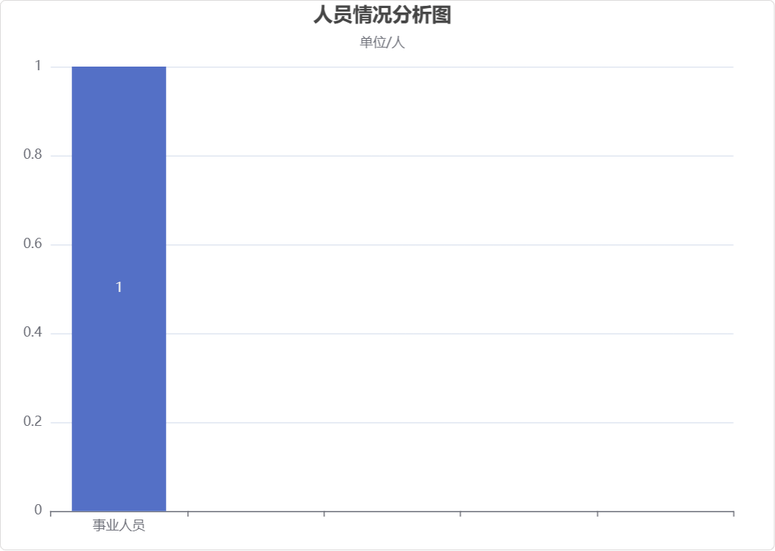
第二部分：部门预算收支情况说明
五、收支预算总体情况说明
按照综合预算的原则，本部门所有收入和支出均纳入部门预算管理。本部门当年预算收入29.34万元，其中一般公共预算拨款收入29.34万元，较上年减少1.34万元，主要原因是人员减少1名；本部门当年预算支出29.34万元，其中一般公共预算拨款支出29.34万元，较上年减少1.34万元，原因同上。
六、财政拨款收支情况说明
本部门当年财政拨款收入29.34万元，其中一般公共预算拨款收入29.34万元，较上年增加1.34万元，主要原因是人员减少1名；本部门当年财政拨款支出29.34万元，其中一般公共预算拨款支出29.34万元，较上年增加1.34万元，原因同上。
七、一般公共预算拨款支出明细情况说明
（一）一般公共预算当年拨款规模变化情况
本部门当年一般公共预算拨款支出29.34万元，较上年减少1.34万元，主要原因是人员减少1名。
（二）支出按功能科目分类的明细情况
本部门当年一般公共预算支出29.34万元，其中：
（1）机关事业单位基本养老保险缴费支出（2080505）2.58万元，较上年减少1.12万元（100%）。
（2）红十字事业运行（2081650）23.7万元，较上年增加1.12万元（100%）。
（3）行政单位医疗（2101101）1.2万元，较上年增加0.5万元（100%）。
（4）住房公积金（2210201）1.86万元，较上年增加0.64万元（100%）。
（三）支出按经济科目分类的明细情况
1．一般公共预算当年拨款规模变化情况
按照部门预算支出经济分类的类级科目说明。本部门当年一般公共预算支出29.34万元，其中：
工资福利支出（301）22.88万元，较上年减少0.34万元，原因是人员减少1名；
商品和服务支出（302）6.8万元，较上年减少1万元，原因是换届经费本年无此项目；
2.（按照政府预算支出经济分类的类级科目说明当年一般公共预算拨款支出情况。）
本部门当年一般公共预算支出29.34万元，其中：
（1）机关事业单位基本养老保险缴费支出（2080505）2.58万元，较上年减少1.12万元（100%）。
（2）红十字事业运行（2081650）23.70万元，较上年增加1.12万元（100%）。
（3）行政单位医疗（2101101）1.2万元，较上年增加0.5万元（100%）。
（4）住房公积金（2210201）1.86万元，较上年减少0.64万元（100%）。
八、政府性基金预算支出情况
本部门无当年政府性基金预算收支，并已公开空表。
九、国有资本经营预算拨款收支情况
本部门无当年国有资本经营预算收支。
第三部分：其他重要事项说明
十、“三公”经费及会议费、培训费情况说明
本部门当年一般公共预算“三公”经费预算支出0.8万元，同上年持平。其中：因公出国（境）经费0万元，与上年持平；公务接待费费0.8万元，较上年持平；公务用车运行维护费0万元，同上年持平；公务用车购置费0万元，与上年持平。会议费0元，与上年持平；培训费0元，与上年持平。
会议费培训费明细
单位：万元
序号 | 会议/培训名称 | 时间 | 人数 | 金额 | 备注
1 | 无 | 无 | 无 | 0
十一、国有资产占有使用及资产购置情况说明
截止上年底，本部门所属预算单位共有车辆0辆，单价20万元以上的设备0台（套）。当年部门预算安排购置车辆0辆；安排购置单价20万元以上的设备0台（套）。
十二、政府采购情况说明
本部门当年无政府采购预算，并已公开空表。
十三、绩效目标情况说明
本部门绩效目标管理全覆盖，涉及当年一般公共预算拨款29.34万元（详见公开报表中的绩效目标表）。
十四、机关运行经费安排情况说明
本部门当年机关运行经费预算安排6.8万元，较上年减少1万元，主要原因是本年无换届经费项目1万元。
第四部分：专业名词解释
1.机关运行经费：指各部门的公用经费，包括办公及印刷费、邮电费、差旅费、会议费、福利费、日常维修费、专用材料及一般设备购置费、办公用房水电费、办公用房取暖费、办公用房物业管理费、公务用车运行维护费以及其他费用。
2.“三公”经费：是指用财政拨款安排的因公出国（境）费、公务用车购置及运行费和公务接待费。其中，因公出国（境）费反映单位公务出国（境）的国际旅费、国外城市间交通费、住宿费、伙食费、培训费、公杂费等支出；公务用车购置及运行费反映单位公务用车车辆购置支出（含车辆购置税）及租用费、燃料费、维修费、过路过桥费、保险费、安全奖励费用等支出；公务接待费反映单位按规定开支的各类公务接待支出。
第五部分：部门预算公开报表

